○○地区防災計画

令和○○年○○月○○日 作成
目次

１ 基本的な考え方 ・・・１
２ 計画の対象となる地区 ・・・２
３ 地域の特性と予想される災害 ・・・２
４ 活動方針
（１）平常時の対応 ・・・３
（２）災害時の対応 ・・・４
５ 防災体制
（１）組織体制 ・・・５
（２）連絡網 ・・・６
（３）避難場所等 ・・・７
（４）備蓄物資及び資機材 ・・・７
６ その他
（１）防災情報の入手について ・・・８
（２）最低限必要な備蓄物資の量 ・・・９
（３）家具類転倒防止対策 ・・・10
（４）家屋の耐震化について ・・・10

１ 基本的な考え方
南海トラフ地震など大規模災害発生時には、県内の広い地域で大きな被害が予想されていますが、被害を最小限に抑えるためには、行政・警察・消防の力（いわゆる「公助」）に加え、自らの身は自ら守る「自助」、地区の安全を地区住民が助け合って守る「共助」の全てが連携・協働することが大変重要です。
阪神・淡路大震災では、倒壊家屋の下から救出された全体の約８割の方は、近隣の方々により救出されており、また、約７割弱が家族を含む「自助」、約３割が隣人等の「共助」により救出されております。
そのためには、平時から、各自・各家庭で食料・飲料水等の備蓄、家具の固定、耐震化等を進めていくとともに、地域で起こりそうな災害や避難経路を把握し、地域に住む方々と知り合い、何かあったら協力できる関係を築いておくことが必要です。
私たちの地域では、「自分たちの地域は自分たちで守る」という心構えで、地域住民と協力して、「災害に強いまちづくり」を進めていきます。

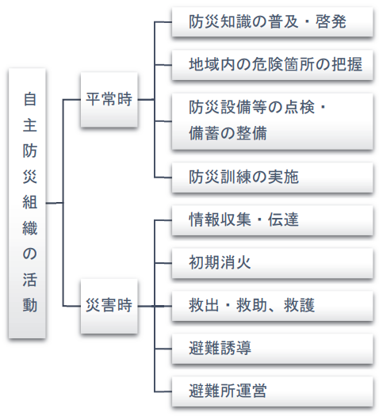

災害に備える活動

被害を抑える活動

２ 計画の対象となる地区
本計画の対象となる地区は、下記の地区です。

３ 地域の特性と予想される災害
地域の特性

予想される災害

４ 活動方針
（１）平常時の対応
いざという時に地区の力が発揮できるよう、目標を設定し、地域の住民が
協力して継続的に防災活動を行います。

ア 防災知識の普及・啓発
防災対策では、地区住民一人ひとりが防災に関心を持ち、準備すること
が重要です。地区住民への防災知識の普及や啓発活動を行います。

イ 地域の危険個所の把握
地区での防災対策を行うには、その地区を知ることが必要不可欠です。
地区で協力して、災害図上訓練や防災まち歩きなどを通して、地区内の危
険箇所や防災上問題のある場所などを確認し、改善するための働きかけ
などを行います。また、必要に応じて、防災マップの検証・見直しを行い
ます。

ウ 指定避難所・指定緊急避難所・避難経路の確認
災害時には素早く、安全に避難することが必要です。地区住民一人ひと
りが、自分が避難する指定避難所・指定緊急避難場所を確認するとともに、
そこへの避難経路も確認しておきます。

エ 防災資機材の点検、食料等の備蓄
防災資機材や備蓄物資は、災害時の対応やその後の生活に役立ちます。
地区で防災資機材や備蓄物資を整備し、日頃の点検・整理や使い方の確認
を行います。また、防災資機材や備蓄物資の保管場所については、災害時
に使用できるか確認して選定します。

オ 防災訓練の実施
防災訓練は、災害時に、素早く、的確に対応するために欠かせない活動
です。地区住民に積極的な参加を呼びかけて、訓練を行い、災害時の動き
を確認します。また、防災訓練後には、訓練の振り返り等を行い、改善し
ていきます。

（２）災害時の対応
まずは、自分の命を守りましょう。災害時には、負傷者が出たり、家屋の
倒壊、火災など様々な事態が発生する可能性があります。情報収集や救出・
救護など、地区でどんなことができるか事前に想定し、公共機関とも連携し
ながら、協力して災害に立ち向かいます。

ア 情報収集・伝達
防災行政無線・戸別受信機・テレビ・ラジオ・防災アプリ「香川県防災
ナビ」などから情報を収集し、地域住民に伝達します。また、地域の被災
状況などを取りまとめ、町の災害対策本部などの防災関係機関へ報告し
ます。

イ 初期消火
消防団員や消防署員が到着するまでの間、火災の延焼拡大を防ぐため
の初期消火活動を行います。無理はせず、消防団員や消防署員の到着後は、
その指示に従うようにします。

ウ 救出・救助、救護活動
自分自身の安全に注意しながら、地域で協力して負傷者や倒壊した家
屋の下敷きになった人の救出・救助活動を行います。救出・救助後は、適
切な応急手当を行い、重傷者・中等傷者がいる場合には、消防機関に通報
したり、救護所等の医療救護施設に搬送するなど、救護活動を行います。

エ 避難誘導
防災マップや、被災状況を確認しながら、地域で呼びかけなどを行い、
定緊急避難場所等の安全な場所に避難します。なお、高齢者や障がい者な
どの避難に支援が必要な方については、町が作成する個別避難計画と連
携して、円滑な避難支援ができるよう、地域での役割分担や支援内容を整
理します。

オ 避難所運営
行政やボランティア団体等と連携し、避難所運営マニュアルを活用し
ながら地域全体で避難所の運営に当たります。

５ 防災体制
（１）組織体制
組織体制 | 職名 | 氏名 | 電話番号
組織体制 | 会長
組織体制 | 副会長
組織体制 | 総務班長
組織体制 | 消火班長
組織体制 | 情報班長
組織体制 | 救出救護班長
組織体制 | 避難誘導班長
組織体制 | 給食給水班長

班名 | 平時の役割 | 災害時の役割
総務班（本部） | 全体調整  関係機関との連絡調整  避難行動要支援者の把握 | 全体調整  関係機関との連絡調整  避難行動要支援者の把握
情報班 | 情報の収集・伝達  広報・啓発活動 | 被災状況等の把握  情報の報告、共有
消火班 | 器具の整備・点検 防火広報 | 初期消火活動
救出救護班 | 資機材・器具の整備・点検 | 負傷者等の救出、応急手当・ 救護所への搬送
避難誘導班 | 避難経路の点検  標識等の点検 | 住民の避難誘導活動
給食給水班 | 炊き出し器具等の点検 | 備蓄食糧・水の分配  炊き出し等の給食・給水活動
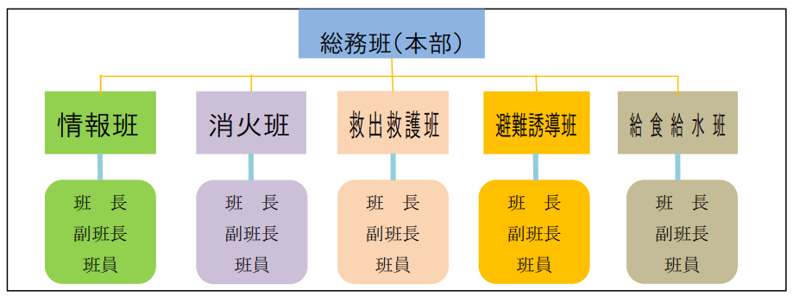

（２）連絡網
組織体制及び連絡網は組織の構成人数や設定する班の種類によって、適宜
変更していく。

（３）避難場所等
１．避難場所 | 施設名 | 電話番号 | 管理者
①一時避難場所 | ○○集会所
 | △△会館
 | ■■小学校
②指定避難所 | ○○会館
 | △△小学校
２．緊急連絡先 | 三木町役場 | 087-891-3301
 | 三木消防署 | 087-898-4119
 | 高松東警察署 | 087-898-0110
 | 香川大学  医学部付属病院 | 087-898-5111
 | 松原病院 | 087-898-0620
 | 樫村病院 | 087-898-1431
 | 四国電力送配電  高松支社 | 087-864-3730  0120-410-805
 | ＮＴＴ西日本 | 113または  0120-444-113
 | ○〇ガス
 | 災害伝言  ダイヤル | 171
（４）備蓄物資及び資機材
名称 | 数量 | 保管場所 | 保存期限 | 管理者
水 | 100食 | ○○集会所 | Ｒ〇.〇.〇
アルファ米 | 100 ℓ | ○○集会所 | Ｒ〇.〇.〇
スコップ | ５個 | ○○集会所
バケツ | ５個 | ○○集会所
発電機 | １個 | ○○集会所
のこぎり | ５個 | ○○集会所
担架 | ２個 | ○○集会所
懐中電灯 | ５個 | ○○集会所
ガスコンロ | ２個 | ○○集会所
ラジオ | ２個 | ○○集会所
防水シート | ５枚 | ○○集会所
６ その他
（１）防災情報の入手について
・三木町防災行政メール
携帯電話等で三木町からの防災情報（避難指示等）をメールで受け取れま
す。

・香川県防災ナビアプリ
スマートフォンの持つ位置情報を活用して、避難行動を支援する諸機能
があります。

・気象庁（高松地方気象台）
香川県の気象や災害・洪水予報に関する情報を閲覧できます。

・戸別受信機
町からの緊急情報（避難所の開設、避難指示等住民発令、緊急地震速報、
火災情報など）防災・危機管理上重要な情報や行政情報などを受信できます。
総務課窓口で１世帯１台まで無償で貸与できます。
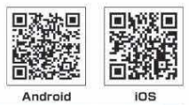
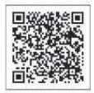

【三木町防災行政メール】 【香川県防災ナビアプリ】



【気象庁（高松地方気象台）】
（２）最低限必要な備蓄物資の量【３日分】
【食料】
３食×３日分＝９食分
【飲料】
３ ℓ×３日分＝９ ℓ
【１日トイレの回数】
５回×３日分＝15回分 etc

各家庭で最低３日間、できれば１週間過ごせるよう、飲料水（１人一日
３ℓ）、食料等を備蓄しておきましょう。
普段の食料を多めに買っておき、期限の近いものから使っていき、消費し
た分を補充する方法（ローリングストック法）が効果的です。
【家庭での備蓄品リスト】

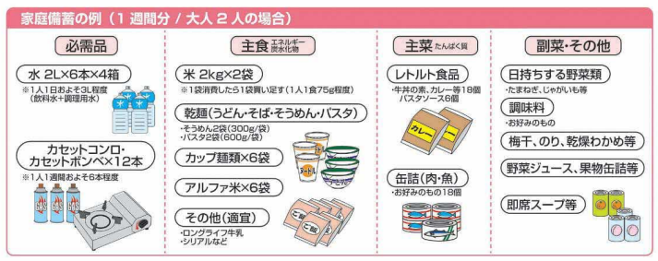

【常時持ち出し品リスト】

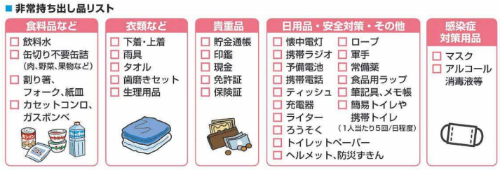

（３）家具類転倒防止対策
香川県地震・津波被害想定調査報告書では、家具類の転倒・落下防止対策
によって、死傷者数を４分の１に軽減できるとの想定が示されています。

【転倒・落下防止チェックリスト】
チェック項目 | ポイント
1.家具の置き場所を検討 | 「寝る場所」や「座る場所」の近くにはできるだけ家具を置かないようにしましょう。  また、避難経路がふさがれないようにするため、廊下、玄関、扉の前には家具を置かないようにしましょう。
2.家具の向きに注意 | ベッドなどに向かって倒れてこないよう、家具の向きを見直しましょう。
3.家具の重心を下げる | 家具の上部に重い物を入れていると倒れやすくなります。  重い物は下部に、軽い物は上部に配置換えしましょう。
4.家具の固定 | 家具の固定には、様々な固定方法・固定器具があります。  固定方法を検討しましょう。
5.ガラスの飛散防止 | ガラスの扉が付いている家具は、地震の際にガラスが割れ、中身が飛び出す可能性があります。窓ガラスも含め、飛散防止のためのフィルムを貼るなどの対策をしましょう。

（４）家屋の耐震化について
昭和56年（1981年）5月以前に建設した住宅は、旧耐震基準で建てられ
ているため、耐震性能が十分とは言えません。
香川県では、住宅の耐震化に係る「補助金制度」や従来の工法より安価で
短期間に耐震化できる「低コスト工法」などをわかりやすくまとめたポータ
ルサイト（香川県住宅耐震ポータルサイト）を作成しています。
町の民間住宅耐震対策支援事業等を活用して、自らの命を守り、そして、
あなたの大切なご家族を守るために、対策を行いましょう。

